МАРШРУТНЫЙ ЛИСТ
индивидуальный план для учащихся
объединения «Пулевая стрельба» МБУДО ЦТ «Калейдоскоп»
Педагог дополнительного образования Прочка В.А.
Дата | Группа | Время начала тренировки | Упражнения | Дозировка
13.04.2020 |  | 13:00 | Разминка:  Комплекс №2  Основная часть:  Упражнение для укрепления мышц спины  Пресс  Отжимания  Приседания  Планка передняя  Планка на левой стороне  Планка на правой стороне  Заключительная часть:  Растяжка | 10 мин.  15 мин  5 мин
15.04.2020 |  | 13:00 | Разминка:  Комплекс №2  Основная часть:  Упражнения на равновесие-  1- Стойка на левой ноге, наклонившись вперед, глаза закрыты  2- Стойка на правой ноге, наклонившись вперед, глаза закрыты  3- Ходьба по линии  4- Ходьба на месте с закрытыми глазами  5- Поза дерева  6- На четвереньках  7- Вращения вокруг своей оси  8- Приставной шаг  Заключительная часть:  Растяжка | 10 мин.  15мин  5мин
17.04.2020 |  | 13:00 | Разминка:  Комплекс №2  Основная часть:  Круговая тренировка-  1-Приседание  2-Отжимание  3-Джампинг-джек  4-Выпады  5-Планка  6-Боковые подъёмы  Заключительная часть:  Растяжка | 10 мин.  15мин  25 раз  15 раз  15 раз  15 раз  30 сек  30 сек  5мин

Дата | Группа | Время начала тренировки | Упражнения | Дозировка
14.04.2020 |  | 13:00 | Разминка:  Комплекс №2  Основная часть:  Упражнение для укрепления мышц спины  Пресс  Отжимания  Приседания  Планка передняя  Планка на левой стороне  Планка на правой стороне  Заключительная часть:  Растяжка | 10 мин.  15мин  5 мин
16.04.2020 |  | 13:00 | Разминка:  Комплекс №2  Основная часть:  Упражнения на равновесие-  1- Стойка на левой ноге, наклонившись вперед, глаза закрыты  2- Стойка на правой ноге, наклонившись вперед, глаза закрыты  3- Ходьба по линии  4- Ходьба на месте с закрытыми глазами  5- Поза дерева  6- На четвереньках  7- Вращения вокруг своей оси  8- Приставной шаг  Заключительная часть:  Растяжка | 10 мин.  15мин  5мин
18.04.2020 |  | 13:00 | Разминка:  Комплекс №2  Основная часть:  Круговая тренировка-  1-Приседание  2-Отжимание  3-Джампинг-джек  4-Выпады  5-Планка  6-Боковые подъёмы  Заключительная часть:  Растяжка | 10 мин.  15мин  30 раз  20 раз  20 раз  20раз  40 сек  40 сек  5мин

ПРИЛОЖЕНИЯ
Комплекс № 2
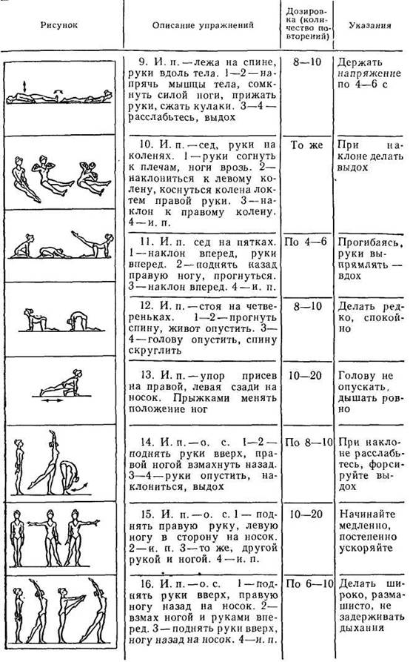
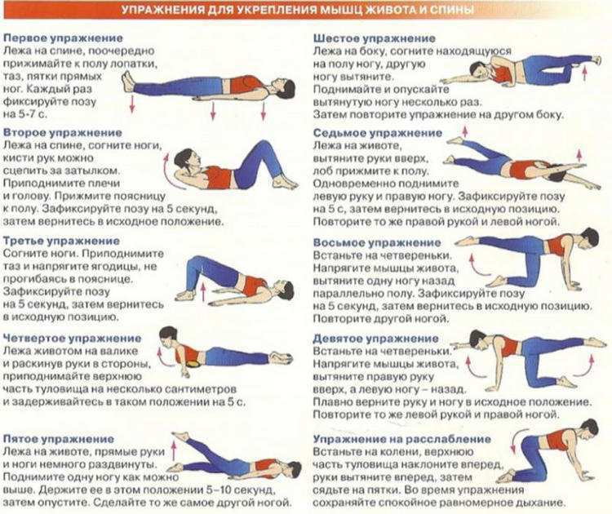

Упражнения для развития равновесия
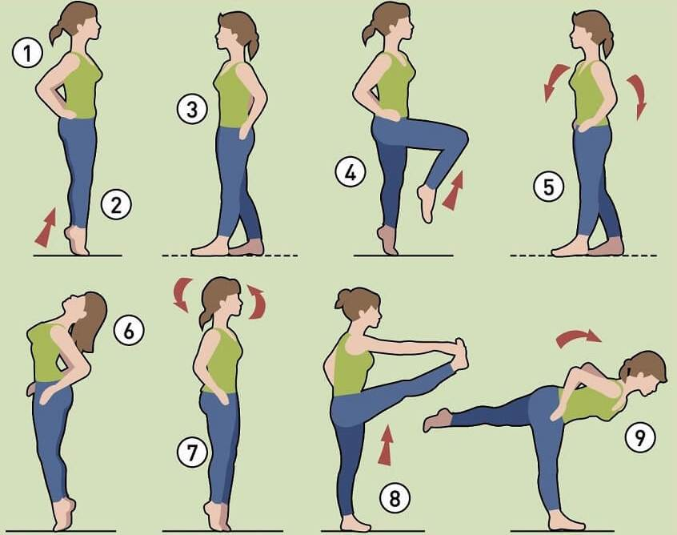

Растяжка
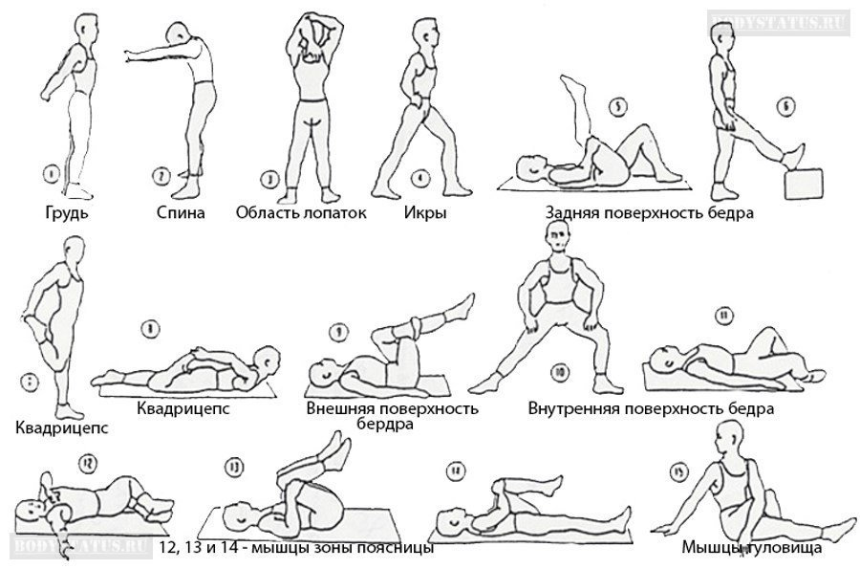
Планка
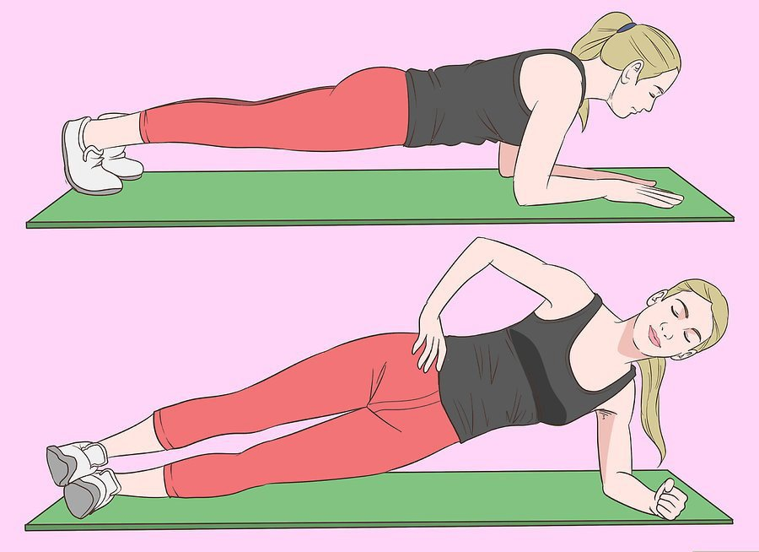

Дневник самоконтроля учащегося объединения «Пулевая стрельба»
_______________________________________________

Дата занятия |  | апреля 2020 г. |  | Дата занятия | апреля 2020 г.
Время занятия |  | 16.000 |  | Время занятия | 16.000
Темы, полученные от педагога |  |  |  | Темы, полученные от педагога
теория | Концентрация внимания стрелка |  |  | теория | Концентрация внимания стрелка
практика | Разминка  Комплекс №2  Основная часть  Упражнения для укрепления мышц спины  Пресс  Отжимания  Приседания  Планка передняя  Планка на левой стороне  Заключительная часть  Растяжка |  |  | практика | Разминка  Комплекс №2  Основная часть  Упражнения для укрепления мышц спины  Пресс  Отжимания  Приседания  Планка передняя  Планка на левой стороне  Заключительная часть  Растяжка
Самочувствие учащегося | Хорошее, удовлетворительное  (подчеркните) |  |  | Самочувствие учащегося | Хорошее, удовлетворительное  (подчеркните)
Пульс до занятия | ________ ударов в минуту |  |  | Пульс до занятия | ________ ударов в минуту
Пульс после занятия | ________ ударов в минуту |  |  | Пульс после занятия | ________ ударов в минуту
В выполнении, каких упражнений были сложности?  (подчеркните)  Выполнены следующие задания (поставьте галочку) | Комплекс №2  Упражнения для укрепления мышц спины  Пресс  Отжимания  Приседания  Планка передняя  Планка на левой стороне  Растяжка |  |  | В выполнении, каких упражнений были сложности?  (подчеркните)  Выполнены следующие задания (поставьте галочку) | Комплекс №2  Упражнения для укрепления мышц спины  Пресс  Отжимания  Приседания  Планка передняя  Планка на левой стороне  Растяжка
Самооценка выполненных заданий (по 5 балльной шкале) |  |  |  | Самооценка выполненных заданий (по 5 балльной шкале)

